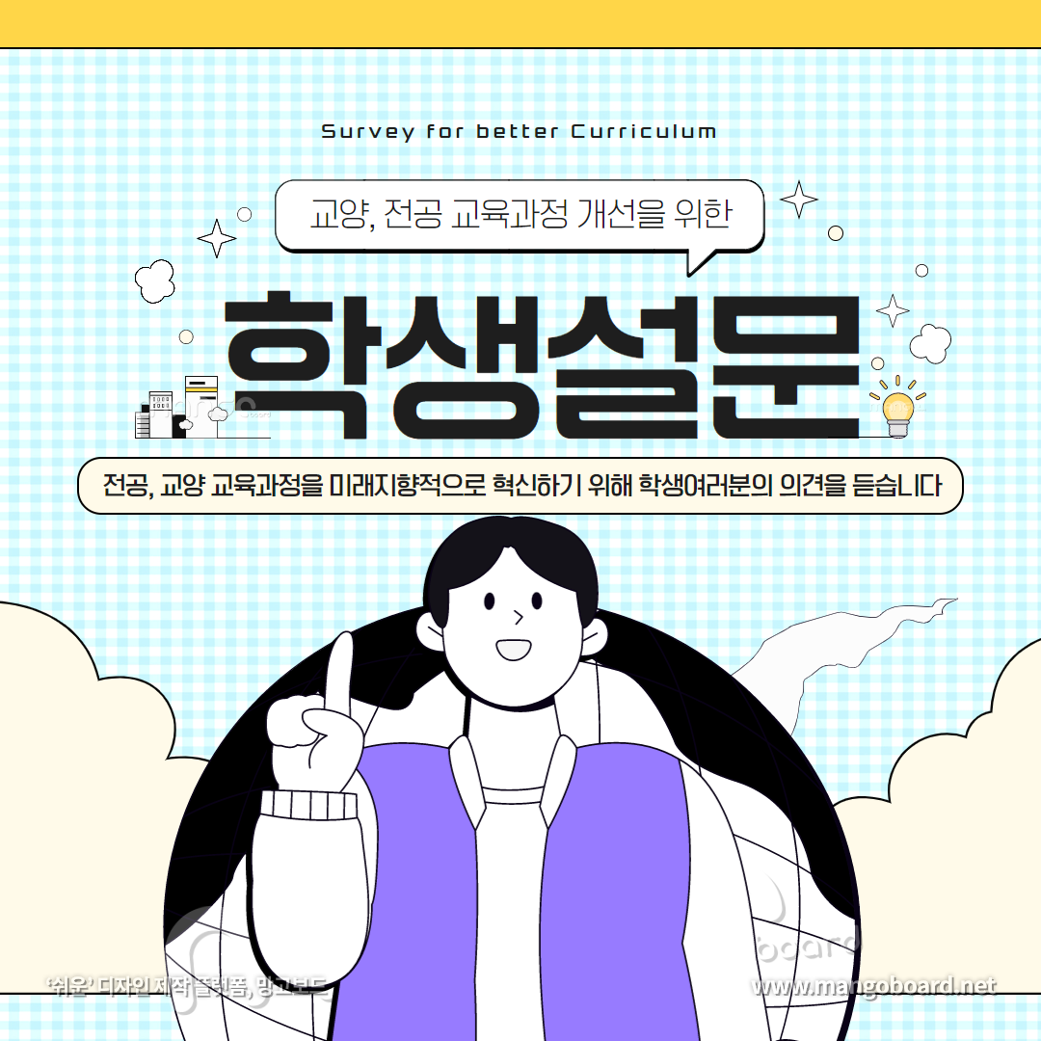
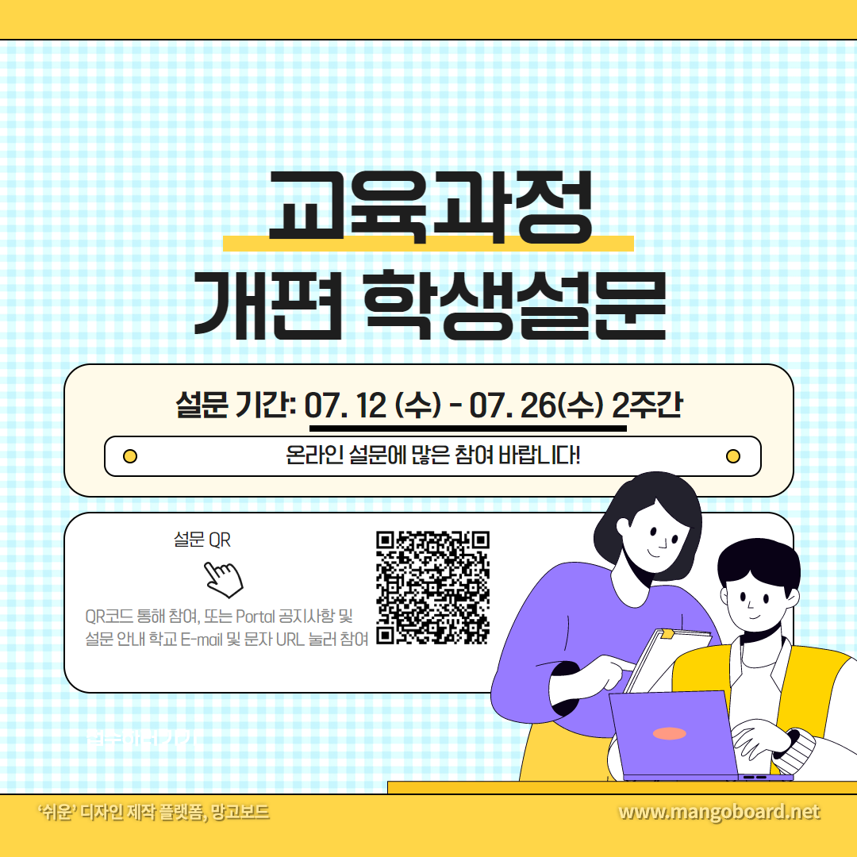

[고려대 교무처] 교육과정(교양 및 전공) 혁신적 개편을 위한 학생설문(소요시간: 5분 이내, 7월 26일까지)
고려대 학생학우 여러분, 안녕하세요! 고려대학교는 학생 여러분의 의견을 적극 수렴해 미래 교양, 전공교육과정을 더욱 개선해 나가고자 합니다. 보다 다양한 여러분의 의견이 고려대학교 교육의 미래로 실현됩니다.
2023년 7월 12일(수)부터 7월 26일(수)까지 2주간 설문이 진행됩니다. 바쁘시겠지만 5분 정도 시간을 내어 설문에 참여 부탁드립니다.
참여 URL: https://forms.microsoft.com/r/PXhC4GrBnr

감사합니다.

